Міністерство освіти і науки України

Національний технічний університет України

«Київський політехнічний інститут ім. Ігоря Сікорського»

Факультет інформатики та обчислювальної техніки

Кафедра обчислювальної техніки

ЛАБОРАТОРНА РОБОТА № 1а

з дисципліни «Методи наукових досліджень»

на тему «Реалізація задачі розкладання числа на прості множники (факторизація числа)»

Виконала:

студентка ІІ курсу ФІОТ

групи ІВ-93

Трибунська Кароліна Євгенівна

Перевірив:

ас. Регіда П. Г.

Київ - 2021

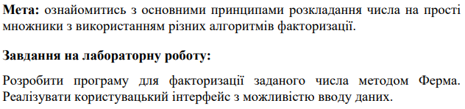

**Програмний код**

MainActivity.java

**package** com.example.mnd_lab6;  
  
**import** androidx.appcompat.app.AppCompatActivity;  
  
**import** android.os.Bundle;  
**import** android.view.View;  
**import** android.widget.EditText;  
**import** android.widget.TextView;  
  
**public class** MainActivity **extends** AppCompatActivity {  
  
 @Override  
 **protected void** onCreate(Bundle savedInstanceState) {  
 **super**.onCreate(savedInstanceState);  
 setContentView(R.layout.***activity_main***);  
 }  
 **public void** click(View view){  
 EditText edNumber = findViewById(R.id.***textInputEditText***);  
 TextView text = findViewById(R.id.***textView***);  
 **try** {  
 **int** number = Integer.*parseInt*(edNumber.getText().toString());  
 **if** (number % 2 == 0) {  
 text.setText((number / 2 + **"*"** + **"2"**));  
 } **else** {  
 **int** x = (**int**) Math.*ceil*((Math.*sqrt*(number)));  
 **while** (!(Math.*pow*((**int**) Math.*sqrt*(x * x - number), 2) == x * x - number)) {  
 x += 1;  
 }  
 **int** y = (**int**) Math.*sqrt*(x * x - number);  
 text.setText((x - y) + **"*"** + (x + y));  
 }  
 }  
 **catch** (Exception e){  
 text.setText(**"Сталася помилка!"**);  
 }  
 }  
}

activity_main.xml

*<?***xml version="1.0" encoding="utf-8"***?>*<**androidx.constraintlayout.widget.ConstraintLayout xmlns:android="http://schemas.android.com/apk/res/android"  
 xmlns:app="http://schemas.android.com/apk/res-auto"  
 xmlns:tools="http://schemas.android.com/tools"  
 android:layout_width="match_parent"  
 android:layout_height="match_parent"  
 android:background="#FFFFFF"  
 tools:context=".MainActivity"**>  
  
 <**TextView  
 android:layout_width="wrap_content"  
 android:layout_height="wrap_content"  
 android:layout_marginTop="84dp"  
 android:layout_marginBottom="39dp"  
 android:gravity="center"  
 android:text="Лабораторна робота 1А\n\nТема:\nФакторизація числа\nметодом Ферма"  
 android:textColor="#000000"  
 android:textSize="24sp"  
 app:layout_constraintBottom_toTopOf="@+id/textInputEditText"  
 app:layout_constraintHorizontal_bias="0.402"  
 app:layout_constraintLeft_toLeftOf="parent"  
 app:layout_constraintRight_toRightOf="parent"  
 app:layout_constraintTop_toTopOf="parent"** />  
  
 <**com.google.android.material.textfield.TextInputEditText  
 android:id="@+id/textInputEditText"  
 android:layout_width="205dp"  
 android:layout_height="66dp"  
 android:layout_marginBottom="32dp"  
 android:gravity="center"  
 android:textColor="#000000"  
 app:layout_constraintBottom_toTopOf="@+id/button"  
 app:layout_constraintEnd_toEndOf="parent"  
 app:layout_constraintStart_toStartOf="parent"** />  
  
 <**Button  
 android:id="@+id/button"  
 android:layout_width="wrap_content"  
 android:layout_height="wrap_content"  
 android:layout_marginBottom="52dp"  
 android:onClick="click"  
 android:text="Факторизувати"  
 app:layout_constraintBottom_toTopOf="@+id/textView"  
 app:layout_constraintEnd_toEndOf="parent"  
 app:layout_constraintHorizontal_bias="0.497"  
 app:layout_constraintStart_toStartOf="parent"** />  
  
 <**TextView  
 android:id="@+id/textView"  
 android:layout_width="74dp"  
 android:layout_height="45dp"  
 android:layout_marginBottom="196dp"  
 android:gravity="center"  
 android:textColor="#000000"  
 app:layout_constraintBottom_toBottomOf="parent"  
 app:layout_constraintEnd_toEndOf="parent"  
 app:layout_constraintStart_toStartOf="parent"** />  
  
</**androidx.constraintlayout.widget.ConstraintLayout**>

**Результати роботи програми**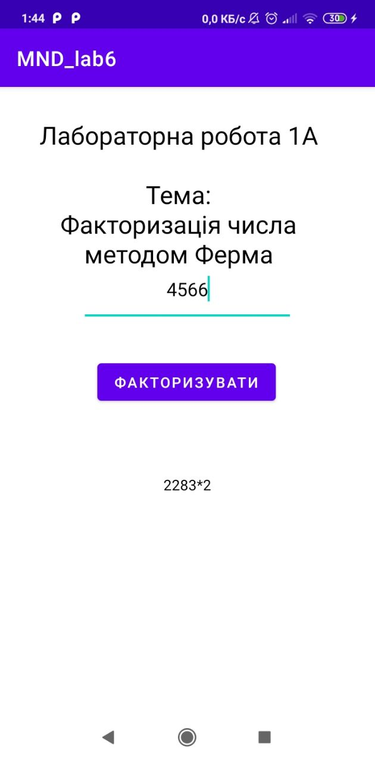

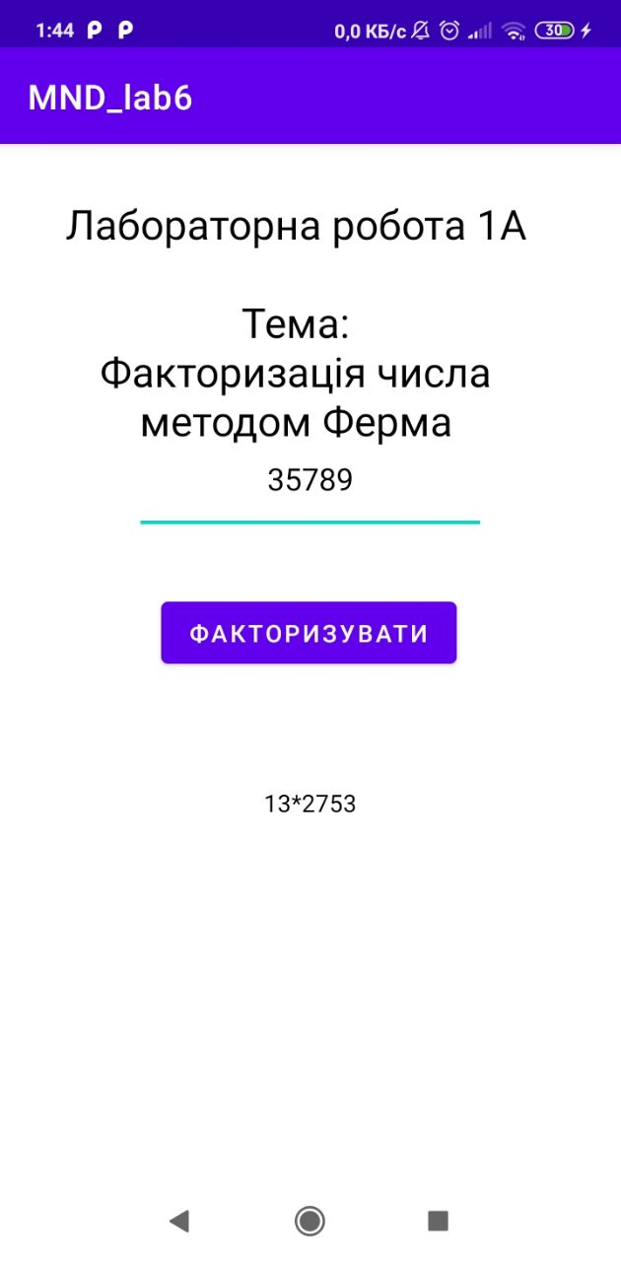

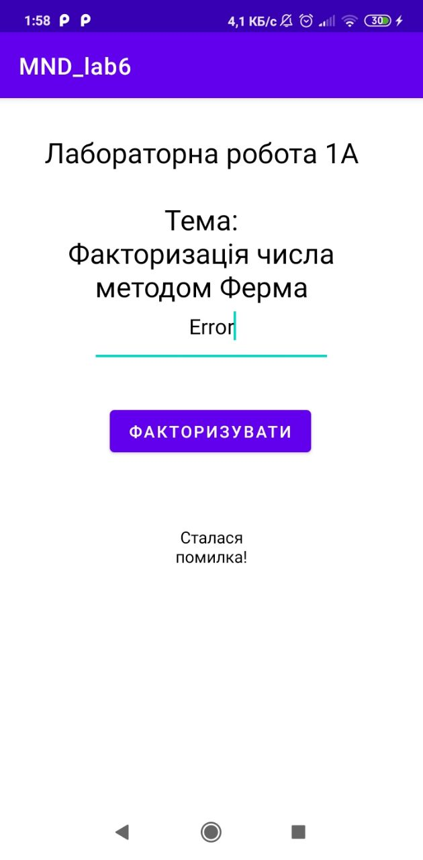

**Висновок:**

У ході виконання лабораторної роботи я ознайомилася з основними принципами розкладання числа на прості множники з використанням різних алгоритмів факторизації. Розробила програму для факторизації чисел методом Ферма в Android Studio. Реалізувала користувацький інтерфейс з можливістю вводу даних. Для того, щоб у програмі не було перериання через введення букв та пустого вводу була включена обробка виключень(продемонстровано на третьому скріншоті).